Guía de Trabajo 7° Básico
Ciencias Naturales – Educación Física
Semana 8

O.A (Ciencias): Explica los efectos de la fuerza sobre los diversos cuerpos.

O.A (Ed. Física): Reforzar hábitos de vida saludable y fortalecer capacidades físicas en el hogar además de realizar autoevaluación unidad 1.

Padres y apoderados ruego enviar al correo cienciasnaturales.cnt@gmail.com, fotos sobre el avance de los estudiantes en las guías/trabajos de ciencias con nombre del estudiante y su curso, desde la semana 8. Atentamente Profesor Matías.

Efectos de las fuerzas.

Las fuerzas sobre los cuerpos tienen diversos efectos, los cuales pueden variar su rapidez, forma y trayectoria.

- A partir de la página 58 y 59, describe cada efecto de las fuerzas.
- Da 1 ejemplo de la vida cotidiana para cada efecto de la fuerza.

Estimados Padres y Apoderados:

Como parte del proceso de aprendizaje, es necesario para los profesores conocer el avance de sus estudiantes, para así poder conocer qué dificultades están teniendo y resolver cómo ayudarlos a alcanzar los objetivos.
Es por esta razón que solicito, en la medida de lo posible, hacer llegar las Guías de Trabajo realizadas hasta el momento, por medio de fotografías a mi correo electrónico educacionfisica.cnt@gmail.com indicando en el “asunto” nombre y curso.

1.- Entrenamiento recreativo
Invita a un integrante de tu familia, tomen turnos y propónganse realizar esta rutina cada uno a su ritmo, si estoy cansado puedo detenerme y luego continuar. (Importante fijar número de repeticiones antes de comenzar).
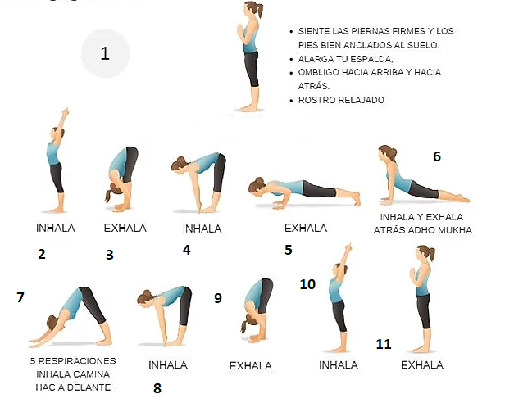
Recuerda hidratarte siempre que lo necesites.

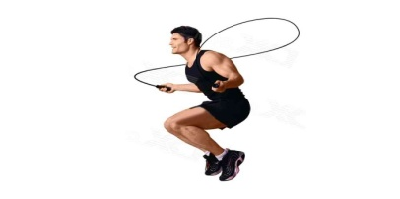
Elongaciones y movilidad articular Saludo al sol: 3 Inhalaciones y 3 exhalaciones por paso; recuerda respirar solamente por la nariz (realízalo 2 veces)
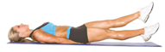

Salto cuerda (u objeto) Abdominales Tijeras aleatorias
3 series de 20 repeticiones 4 series de 45 – 60 segundos (Mover piernas
Constantemente, manos al costado fijadoras)

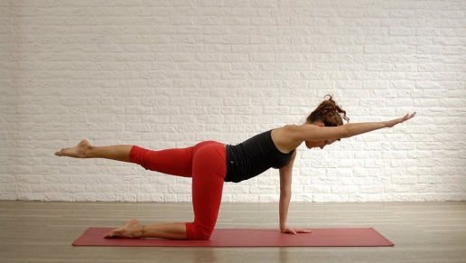
Posición estática

Mantener esta posición 4 veces durante 1 minuto.
Cada repetición del ejercicio cambia la pierna de apoyo y el brazo que se extiende.
Recordar la respiración constante y relajada, espalda recta, cuello estirado, contraer abdomen.
(RECORDAR: DESCANSAR MINIMO 2 MINUTOS ENTRE CADA EJERCICIO PARA RECUPERARNOS).


Autoevaluación Unidad 1
¿Qué es la autoevaluación?
Es cuando yo decido si hice un buen trabajo o no durante en desarrollo de una tarea o un deber. En este caso, evaluarás cómo estuvo tu desempeño durante la Unidad 1. Es de mucha importancia que te evalúes con honestidad, para que sepas si lo estás haciendo bien y si necesitas mejorar. No sirve de nada mentirse a uno mismo. Puedes marcar más de una alternativa
Indicadores | Siempre | Casi Siempre | Me cuesta | No tengo ganas de hacerlo
He realizado las guías por completo
He realizado solo las actividades escritas pero no las físicas
Realizo los ejercicios físicos de la guía dos o más veces a la semana
Mi alimentación es acorde a mi gasto de calorías diariamente
Esta cuarentena he cuidado mi cuerpo con ejercicio
Realizamos alguna actividad recreativa (juegos) con mi familia
Me alimento de forma saludable
Mantengo hábitos sedentarios en mi hogar
Realizo calentamientos adecuados antes de realizar actividad física
Trabajo con ganas y energía en las guías de Ed. Física
Importante: Esta guía será evaluada al retornar a clases; debe estar impresa y desarrollada en su totalidad.

